**Análisis de Requerimiento**

Empresa: Real Motors

Fecha: La Paz, Miércoles 08/04/2020

Descripción: La empresa **Real Motors** se dedica a la venta de repuestos para motores de diésel y gasolina de vehículos.

**Requerimientos:**

**1. Presentación de la empresa.**

**2. El usuario pueda realizar una cotización de artículos.**

**3. El gerente o administrador de la plataforma pueda ver las cotizaciones pendientes a responder.**

**4. El usuario y/o cliente pueda ver un catalogo de artículos a la venta**

**3. El usuario pueda ver el catalogo de productos según la .**

**4. Chat en linea.**

**1.- Presentación de la empresa.**

En la presentación se debe mostrar información de la empresa como la descripción a lo que se dedica la empresa, ubicación, el teléfono, facebook, números de contacto.

**2. Cotización en linea.**

La aplicación debe tener una cotización en linea, donde el cliente debe puede realizar una lista de todo lo que necesita, con los siguientes datos:

**Datos del cliente:** nombre o razón social, teléfono o celular de contacto, correo de referencia.

**Datos del vehículo:** Marca (solo uno de estos datos: Toyota, Nissan, mitsubishi, Isuzu, Suzuki, Mazda, Hino), Modelo, anio, numero de chasis (un máximo de 17 caracteres).

**Requerimiento de piezas:** Cantidad (Juego o pieza), Descripción y observaciones o especificaciones.

|  |  |  |
| --- | --- | --- |
| Cantidad | Descripción | Observación o Especificaciones |
| 1 pieza | ... | … |
| 1 pieza | ... | ... |
| 1 pieza | ... | ... |

Nota: Cuando el cliente envié el formulario enviar una notificación al celular(whatsapp, messenger, sms, etc).

**3. Catalogo de productos.**

Mostrar al cliente y/o usuario una galería de todas las piezas que se tiene a la venta según un parámetro de búsqueda, ejemplo: marca o modelo del vehículo.

La imagen a mostrarse debe ser de la siguiente manera:

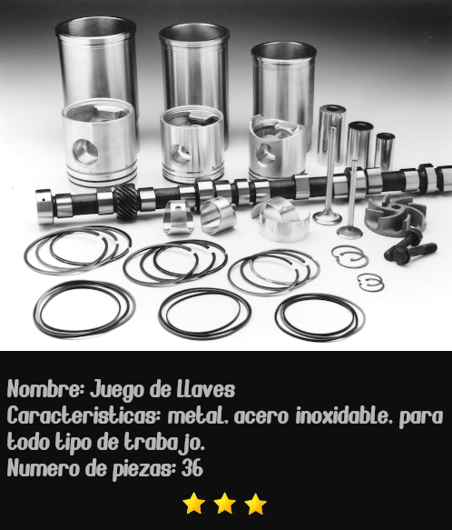

**4. Chat en linea.**

Se debe tener los datos del cliente (nombre y celular) para iniciar el chat y poder dar un soporte en cuanto a consultas mecánicas.

**BASE DE DATOS**

**Nombre de la base de datos: realMotors**

**Administrador de usuarios:**

**\* usuario: adminuser**

**\* passw: adminUsuarios++2020**

**Administrador de base de datos:**

**\*usuario: realmotors**

**\*passw:** **RelaMotros--2020**

**Usuario de solo consultas:**

**\*usuario: soloconsultas**

**passw: SoloConsultas**2020**

**Colecciones:**

**- Cliente y/o usuario (empresa)**

**- Vehículo**

**- Artículo o producto a la venta**

**- Cotización**

**PLANIFICACIÓN.**

**::: OBJETIVO :::**

**Que quiero lograr con mi interface?**

**\* Líder en ventas de repuestos de motor a diésel y gasolina a nivel mundial**

**\* Genere utilidades arriba de un millón de dolares anuales**

**\* Un enfoque a las necesidades de los clientes**

**\* Una interfaces que transmita seguridad, confianza y tecnológica**

**::: GRUPO OBJETIVO :::**

**A quien quiero llegar con mi interface?**

**\* A toda empresa o persona que cuente con vehiculo(s) de motor a diesel y gasolina**

**::: PROYECTOS SIMILARES :::**

**\* Repuestos San Martin web: no tiene, solo tiene facebook.**

**\* Autopartes Lopez web: no tiene, solo tiene facebook**

**\* Auto - Luz no tiene sitio web, solo tiene facebook**

**\* Vanguard web: http://www.vanguard-ltda.com/**

**-Pros**

**1. Interface amigable**

**2. Cuenta con un catalogo de productos**

**3. Cuenta con una sección de contacto**

**4. Muestra gráficamente donde se encuentra sus sucursales.**

**-Contras**

**1. Tipo de fuente no tiene relación con lo que venden, con lo que ofrecen.**

**2. No se puede realizar consultas en tiempo real.**

**3. Color del navbar muy chillón, lastima la vista.**

**4. Imágenes en el slider son de poca resolución.**

**5. Al Hacer click en una imagen del catalogo te redirecciona a un error.**

**403 not Found.**

**6. Al hacer click en otras imágenes te deriva a sitios web de otros países**

**7. En el footer se tiene información de donde se adquirió la plantilla para**

**el desarrollo del sitio web.**

**Paleta de Colores**

**Opción 1.**

**Color de fondo: #560c71**

**Color de Texto logo: #f4b804**

**Tipo de fuente: Joscelynn Italic (gimp)**

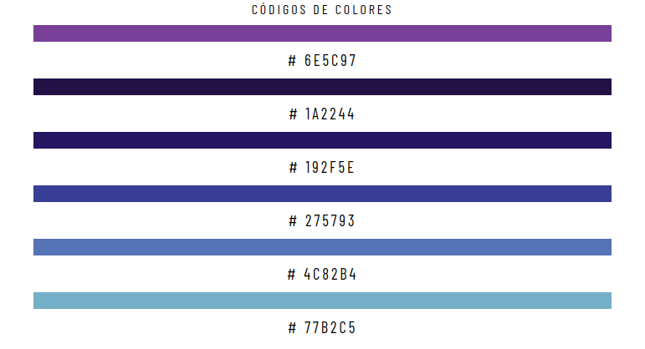**Opción 2.**

**Color de fondo: #25184a**

**Color de Texto logo: #f4b804**

**Tipo de fuente: Joscelynn Italic (gimp)**

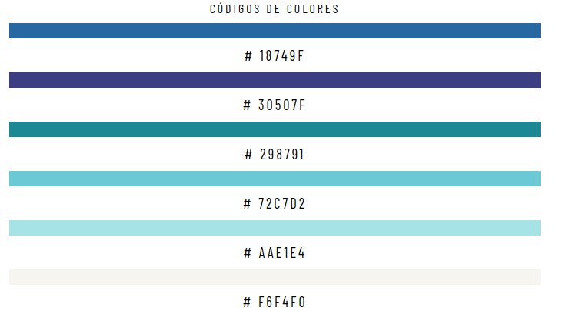

**Opción 3.**

**Color de fondo: #**

**Color de Texto logo: #f4b804**

**Tipo de fuente: Joscelynn Italic (gimp)**

